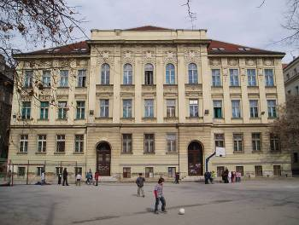
REPUBLIKA HRVATSKA
GRAD ZAGREB
OSNOVNA ŠKOLA DR. IVAN MERZ
ZAGREB, RAČKOGA 4
KLASA: 600-04/26-03/10
URBROJ: 251-153-01-26-1
Zagreb, 25. kolovoza 2026.

P O Z I V

za 22. sjednicu Školskog odbora OŠ Dr. Ivan Merz, koja će se održati u petak 28. kolovoza 2026. s početkom u 8:30 sati u OŠ Dr. Ivan Merz, Zagreb, Račkoga 4.

DNEVNI RED

- Verifikacija Zapisnika s 21. sjednice Školskog odbora održane 20.08.2026. godine
- Radni odnosi
- Razno

Predsjednica Školskog odbora

______________________________
dr. sc. Gordana Paić, mag.educ.math.

Dostaviti:
- Članovima Školskog odbora

